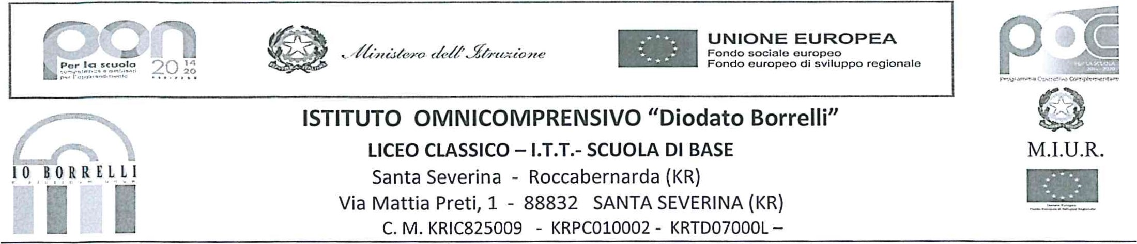
Allegato A - Tabella valutazione dei titoli
Programma Operativo Nazionale (PON E POC) Programma Operativo Complementare (POC) "Per la Scuola, competenze e ambienti per l'apprendimento" 2014-2020 finanziato con il Fondo di Rotazione (FdR)— Obiettivi Specifici 10.1, 10.2 e 10.3 — Azioni 10.1.1, 10.2.2 e 10.3.1. Avviso pubblico prot. n. AOOGABM133956 del 18/05/2022 — Realizzazione di percorsi educativi volti al potenziamento delle competenze delle studentesse e degli studenti e per la socialità e l'accoglienza Codice Progetto : 10.1.1A-FDRPOC- CL-2022-73 "Questa scuola non ha pareti" CUP: E44C22000240001
Tabella di Valutazione dei titoli : Tutor :
Modulo: ln...canto R; ln... canto Medievale Note insieme R; Note medievali
TITOLI | PUNTI Max 100 | Punteggio  Candidato/a | Punteggio  Commissione
Laurea triennale o magistrale o specialistica o diploma sec. di Il grado  N.B. Il punteggio è attribuito per un solo titolo e non è cumulabile con quello già eventualmente attribuito per la laurea specialistica —  Il Punteggio deve essere rapportato a 110 su 110 | Max punti 20  Da 66 a 90 p.ti 14  Da 91 a 100 p.ti 16  Da 101 a 110 p.ti 20
Corsi di specializzazione attinenti la tipologia del modulo - (scuole di specializzazione, master, corsi post laurea, etc ) —  Corso di durata non inferiore ad un anno | Max Punti 10  Punti 5 per corso
Attestati di formazione inerenti al modulo non inferiori a 25 hh | Max Punti IO  Punti 5 per attestato
Esperienze documentate su .  1.Attività musicali di insieme  - Laboratori ritmico corporeo  - Laboratori e spettacoli musicali scolastici | Max Punti 60  Punti 15 per esperienza
T O T A L E |  | / 100 | / 100
Firma Candidato/a

Sito web: www.ioborrelli.edu.it - Cod. Univoco di fatturazione UFJEUS
C. F. 91021720791 0962/51055 e-mail: kric825009@istruzione.it krpc010002@istruzione.it Pec: kric825009@pec.istruzione.it
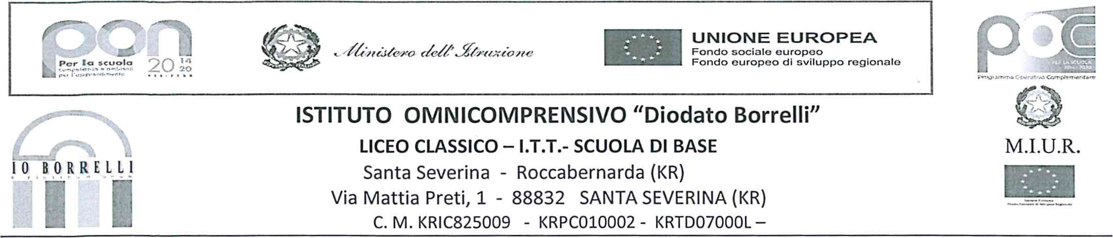
Allegato
B-
Domanda
di
partecipazione.
Codice Progetto : 10.1.1A-FDRPOC- CL-2022-73 "Questa scuola non ha pareti" CUP: E44C22000240001
Modulo: a ln...canto R; a ln... canto Medievale ; Note insieme R; Note medievali

DOMANDA Dl PARTECIPAZIONE
Al Dirigente Scolastico
Istituto Omnicomprensivo "Diodato Borrelli"
Via Mattia Preti, 1- 88832 Santa Severina ( KR )
Il/La sottoscritto/a

nato/a a Provincia (

e residente a Provincia (

Via no
Cod.Fisc. cellulare
telefono fisso
titolo di studio posseduto

C H I E D E di essere nominato/a in qualità di Tutor ( barrare il modulo che interessa ):
 | Titolo del Modulo | Ore | Tipo modulo | Sede Modulo
 | ln...canto R | 30 | Musica e Canto | Scuola Primaria - Roccabernarda
 | ln...canto medievale | 30 | Musica e Canto | Scuola Primaria — Santa Severina
 | Note insieme R | 30 | Musica e Canto | Scuola Sec. di I Grado - Roccabernarda
 | Note Medievali | 30 | Musica e Canto | Scuola Sec. di I Grado —Santa Severina
DICHIARA inoltre, sotto la propria responsabilità quanto segue:
- Di aver preso visione e di accettare integralmente le disposizioni previste dal bando di selezione;
- Di assumere l'incarico senza riserva e secondo le modalità approvate;
- Di non aver riportato condanne penali e di non avere procedimenti penali pendenti a proprio carico o di non averne conoscenza;
- Di impegnarsi a rispettare, in caso di assunzione dell'incarico, il calendario stabilito;
- Di possedere le competenze informatiche di base per poter interagire con la piattaforma;
- Di impegnarsi inoltre a rispettare i seguenti compiti connessi alla figura del Tutor, ovvero:
predisporre, in collaborazione con l'esperto, una programmazione dettagliata dei contenuti dell'intervento, che dovranno essere suddivisi in moduli corrispondenti a segmenti disciplinari competenze da acquisire; curare che nel registro didattico e di presenza vengano annotate le presenze e le firme dei partecipanti, degli esperti e la propria, l'orario d'inizio e fine della lezione;
> segnalare in tempo reale se il numero dei partecipanti scende di oltre un terzo del minimo o dello standard previsto; curare il monitoraggio fisico del corso, contattando gli alunni in caso di assenza ingiustificata; interfacciarsi con gli esperti che svolgono azione di monitoraggio o di bilancio di competenza, accertando che l'intervento venga effettuato; inserire tutti i dati nella piattaforma
Si allega:
- Curriculum vitae formato europeo con corretti dati anagrafici;
- Tabella di attribuzione punteggio redatta secondo l'allegato A;

Santa Severina, lì —J /2022

( Firma )

IN FORMATIVA PRIVACY
Nell'ambito della programmazione dei Fondi Strutturali Europei 2014/2020 è stato attivato il progetto "PON per la scuola. Competenze e ambienti per l'apprendimento 2014-2020" (di seguito PON Scuola) nel quale INDIRE è chiamato a sviluppare e gestire la piattaforma on line GPU perla gestione delle azioni del sopra richiamato PON, a progettare e redigere rapporti, monitoraggio e indagini di ricerca, a supportare i beneficiari e i destinatari nella partecipazione al Progetto.
La suddetta piattaforma gestionale raccoglie tutti i dati di studenti, personale scolastico, espertie adulti che, a vario titolo, partecipano alle attività del Progetto.
La presente informativa viene resa ai sensi del Regolamento UE 2016/679 - Regolamento Generale per la Protezione dei Dati (nel seguito GDPR o Regolamento) e del D.Lgs. 30 giugno 2003 n. 196 (Codice in materia di protezione dei dati personali). Si precisa che ogni riferimento al D.Lgs. 196/2003 deve intendersi valido ed efficace nei limiti e nella misura in cui le norme richiamate sono in vigore anche successivamente alla data di applicazione del Regolamento. Secondo la suddetta normativa, tale trattamento sarà improntato ai principi di correttezza, liceitàe trasparenza e di tutela della riservatezza e dei diritti delle persone.
Tutti i dati personali raccolti dall'Istituto Omnicomprensivo "Diodato Borrelli" di Santa Severina (KR) per le finalità di cui sopra saranno trattati nel rispettodelle leggi nazionali e dell'UE sulla tutela dei dati.
Il/la sottoscritto/a

DICHIARA Dl AVER PRESO VISIONE DELL'INFORMATIVA SULLA PROTEZIONE DEI DATI
come riportata sul sito della scuola ai sensi degli articoli 13 e 14 del Regolamento UE 2016/679 e dell'articolo 13 del D.
Lgs. 196/2003, e

AUTORIZZA LA RACCOLTA E IL TRATTAMENTO DEI DATI
per l'accesso alle attività formative del progetto autorizzato dall'Autorità di Gestione nell'ambito del "PON per la scuola. Competenze e ambienti per l'apprendimento 2014-2020".

Santa

( Firma )

